1. Você está usando o aprendizado por reforço para controlar um robô de quatro pernas. A posição do robô seria seu _____.

prêmio
ação
estado
CorretoÓtimo!
retorno
2. |Você está controlando um veículo espacial de Marte. O senhor ficará muito, muito feliz se ele chegar ao estado 1 (descoberta científica significativa), ligeiramente feliz se chegar ao estado 2 (pequena descoberta científica) e infeliz se chegar ao estado 3 (o rover está permanentemente danificado). Para refletir isso, escolha uma função de recompensa de modo que:

R(1) > R(2) > R(3), em que R(1) e R(2) são positivos e R(3) é negativo.
Correto Fantástico!
R(1) > R(2) > R(3), em que R(1), R(2) e R(3) são negativos.
R(1) > R(2) > R(3), em que R(1), R(2) e R(3) são positivos.
R(1) < R(2) < R(3), em que R(1) e R(2) são negativos e R(3) é positivo.
3. Você está usando o aprendizado por reforço para pilotar um helicóptero. Usando um fator de desconto de 0,75, seu helicóptero começa em um estado qualquer e recebe recompensas de -100 na primeira etapa, -100 na segunda etapa e 1000 na terceira e última etapa (quando atinge um estado terminal). Qual é o retorno?

-100 - 0.75*100 + 0.75^2*1000
Correto
Bom trabalho!
-0.25*100 - 0.25^2*100 + 0.25^3*1000
-100 - 0.25*100 + 0.25^2*1000
-0.75*100 - 0.75^2*100 + 0.75^3*1000

3. Considerando as recompensas e ações abaixo, calcule o retorno do estado 3 com um fator de desconto de γ=0.25.
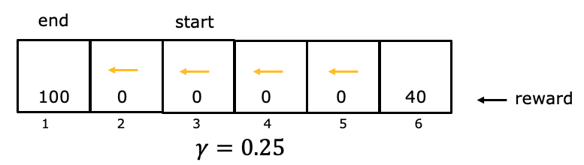

0.39
0
6.25
Correto Se você começar no estado 3, as recompensas estarão nos estados 3, 2 e 1. O retorno é 0+(0.25)×0+(0.25)2×100=6.25.
25

